Newsletter broj 24

Razgovori o sporazumu o prekidu vatre su zakazani za 22-23 februar u Ženevi. Obe strane su ušančile i „tvrde pazar“. Vlada bi da povede Muslimane na pregovore (da im se dodvori i da ih odvoji od Tamilaca) a Tamilci (LTTE) ni da čuje; potpisnici Sporazuma su Vlada i LTTE i nema tu Muslimani šta da traže. Skoro da kažu da su Muslimani, zapravo, Tamilci samo što su promenili veru. Deja vu. Muslimani su u stvari Srbi (Hrvati) koji su promenili veru. Kako bilo da bilo, dok se ne zna „’oćel’ bit’ rat il’ neće“, situacija je mirnija.

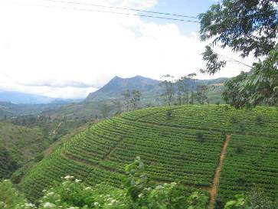
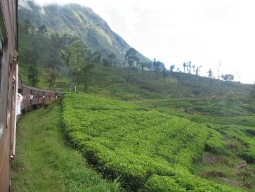
Mi smo neko veče (oko 21h što je ovde jako kasno jer više nema nikoga na ulicama) dobili poziv da neka žena ima jake bolove u stomaku i da treba u bolnicu. Prevoz bolesnika baš nije naš posao ali kad su ljudi u nevolji a imamo mogućnosti mi izlazimo u susret i takvim pozivima. To je dobro i za izgradnju poverenja sa lokalnom zajednicom. Poveli smo oca Išvarana koji je Tamilac te zna jezik i poznaje teritoriju. Moli nas da zatvorimo prozor dok prolazimo kroz Muslimanski delove da nam neko ne ubaci „nešto“ u vozilo. Stakla se zaglavila (naravno u kritičnom momentu – Marfijev zakon) i predajemo se Božijoj volji. Pitam oca Išvarana zašto bolnica ne pošalje ambulantna kola po bolesnicu. Retko oni izlaze, kaže, jer imaju samo jedno vozilo a i samo jednog vozača koji je, inače, Musliman pa svakako ne bi išao u to Tamilsko područje. Dakle, ako si Tamilac a bolnički vozač Musliman (ili obrnuto) – onda umreš. Koliko lekara ima bolnica, pitam dalje. Direktor i dva lekara na preko 100.000 stanovnika! Put je tako loš i tako pun rupa da se ne možeš voziti brže od 10, 20 km na sat. Imam tremu šta ako sežena počne poradjati u kolima. Na licu mesta nas dočekuje „pola sela“ (svuda vlada velika solidarnost – jedini način da se preživi). Izvode punačku ženu srednjih godina („Hvala Bogu nije porodjaj“, mislim u sebi). Žena cvili na zadnjem sedištu, ja vozim što sporije mogu da ne dodajem na njene bolove truckanjem a Išvaran je teši. Kada smo stigli i kada sam video bolnicu pomislio sam da je bolje biti zdrav i bogat negi bolesan i siromašan. Bolnica izgleda kao „Ovde nemaš šanse“. Sreo sam oca Išvarana neki dan i pitam za ženu. Dobro je, otuštena je kući – trovanje hranom, veli.
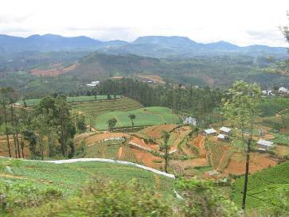
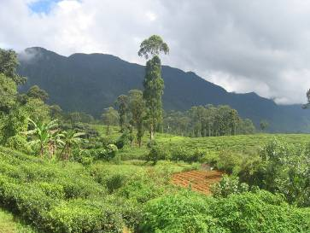
E, gde smo ono stali sa putovanjem po Šri Lamki. Još smo u Kandiju. Ono što se danas naziva „Botanička bašta“, bilo je u XIX veku „Peradenija imanje“ gde su započeli prvi zasadi koji su vodili u plantažnu industriju. Prvo je počelo sa kafom 1825.g ., a prvo seme čaja je zasadjeno u tadašnjem Cejlonu godine 1839.g. Kafu je napala „rđa“ 1869 i u narednih pet godina plantaže kafe su bile uništene. Današnje sorte čaja je u Cejlon uveo izvesni James Taylor, koji je osnovao i prvu fabriku čaja nakon što je izumeo mašinu sa valjcima za rolovanje čaja. Pioniri Cejlonskog čaja su danas manje-više zaboravljeni ali je zato jako dobro poznat vešti trgovac, bivši siromašni imigrant iz Škotske – Tomas Lipton koji se vratio u Škotsku kada je imao 21 godinu i započeo sopstveni biznis i počeo prodaju čaja –umesto u „rinfuzi“ - u manjim svetlo žutim kutijama (koje svi tako dobro poznajemo).
Mi smo putovanje nastavili u svetu čuvenom prugom Kandy – Badulla, koji ide i do visine preko 1800 metara iznad mora. Izgrdaili su je Britanci radi transporta, čega drugog nego – čaja. Pruga vozi kroz divne predele polja čaja koji najbolje uspeva na tim visinama preko 1000 metara. Put od oko 150 km smo prešli za skoro 8 sati. Karta 1. klase je koštala oko 140 rupija ili oko 100 naših dinara. Putovanje je priča za sebe; Kroz vagone neprestano prolaze prodavci koje-kakve hrane, semenja i voća, te muzičari i prosjaci. Voz ima i poseban vagon 1. klase sa ugradjenim većim prozorima (observation car), koji se vuče na kraju kompozicije za posmatranje i fotografisanje. Mesto u tim kolima nismo mogli dobiti jer je uvek prodatoza desetak dana unapred. Prilažem nekoliko fotografija snimljenih iz toga voza.
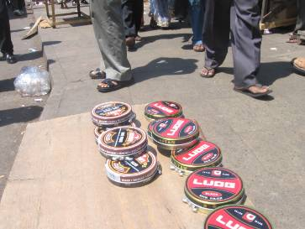
BISER. Vidi fotografiju „Pasta za cipele“

Tako se završava dvadesetičetvrta priča iz Šri Lanke.

© Copyright. Ne bi bilo dozvoljeno objavljivanje ovih pisama bez moje saglasnosti (a ja sam udaljen samo jedan SMS na + 94 773 502 363 ili jedan „klik“ na npfabijan@yahoo.com ili FPeriskic@NonviolentPeaceforce.org

